**Debreceni Egyetem**

**Kerpely Kálmán Szakkollégium**

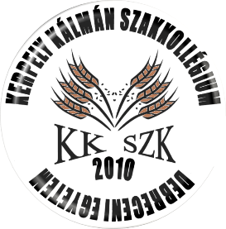

*2018/2019. tanév I. félév*

*BESZÁMOLÓ*

# 1, Kerpely Kálmán Szakkollégium tagfelvétel (2018. szeptember 26.)

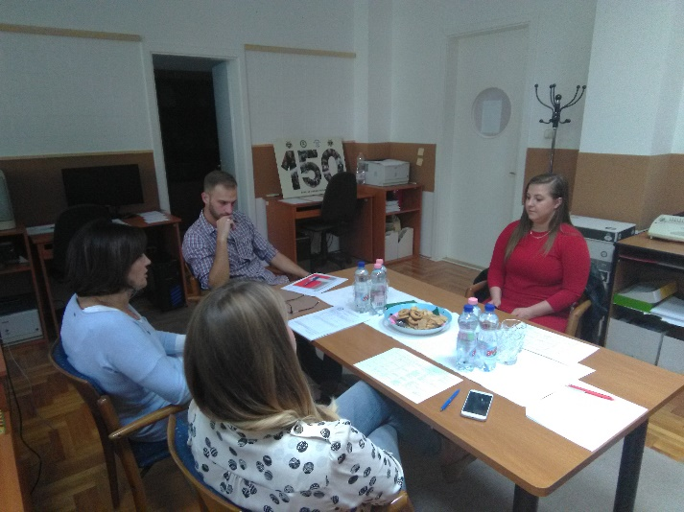Az idei évben is sor került az új tagok felvételére szeptember 26.-án. A vezetőség a meghallgatások után összeült és döntést hozott, így szakkollégiumunk újabb tehetséges hallgatókkal gazdagodott, akik egyetemi tanulmányaik mellett még több információkat szeretnének kapni.

1. **Prof. Dr. Eivin Roskaft (NTNU professzora)-előadása (2018. szeptember 27.)**

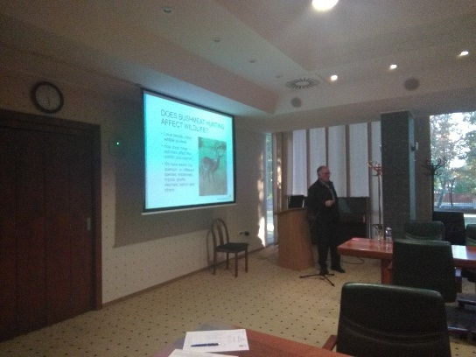

Szeptember 27.-én került megrendezésre Prof. Dr. Eivin Roskaft előadása az AfricanBioServices Projetkről, amelynek az eredményeit mutatta be Afrika növekedő népességére és az ezzel járó problémák vonatkozásában.

1. **Szakkollégiumi főzés (2018. október 2.)**

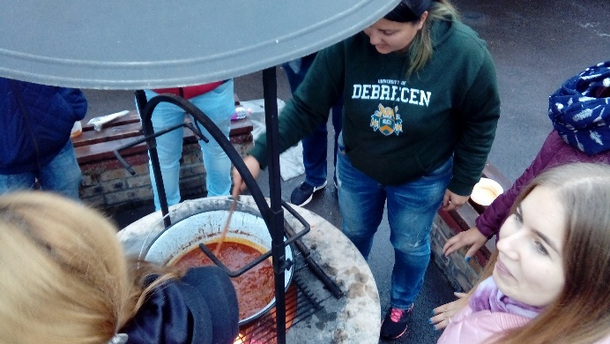A közös főzésre a szokott helyen egy borongós októberi délutánon került sor. A Torma Béla Szakkollégium tagjaival együtt készítettünk vörösboros marha pörköltet burgonyával. Az esemény remek lehetőséget nyújtott az újonnan felvett hallgatók és a társ szakkollégium tagjainak megismerésére.

1. **„Climathon 2018” tájékoztató, előadó: Gabnai Zoltán (2018. október 10.)**

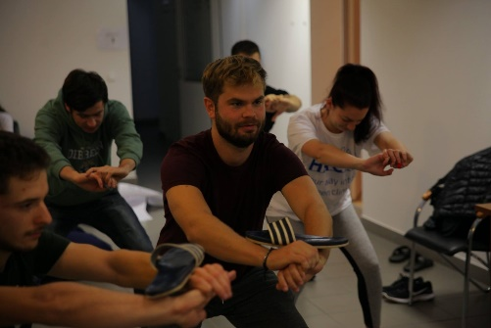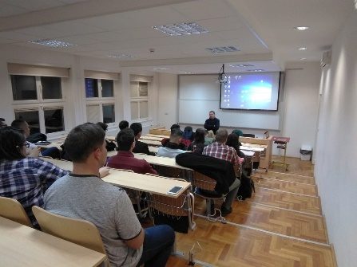Gabnai Zoltán és Rab Máté közös előadásában ismertették a 2018.-as évi Climathon rendezvény részleteit. A szakkollégiumunkat is képviselték hallgatóink, akik 1. és 2. helyezést értek el.

1. **Üzemlátogatás: Tedej Zrt. szarvasmarhatelep Hajdúnánás (2018. október 26.)**

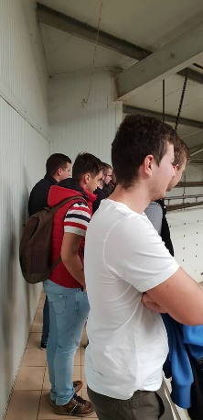

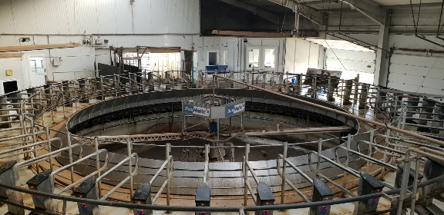Október 26.-án üzemlátogatáson voltunk Hajdúnánáson, a Tedej Zrt. tejtermelő telepén. A telepen megnéztük magát a tartástechnológiát, ezen belül az istállók felépítését, a borjak tartásának módját, a takarmányozással kapcsolatos berendezéseket és a fejőházat.

1. **Bologna-tanulmányi út (2018 november 6.-10.)**

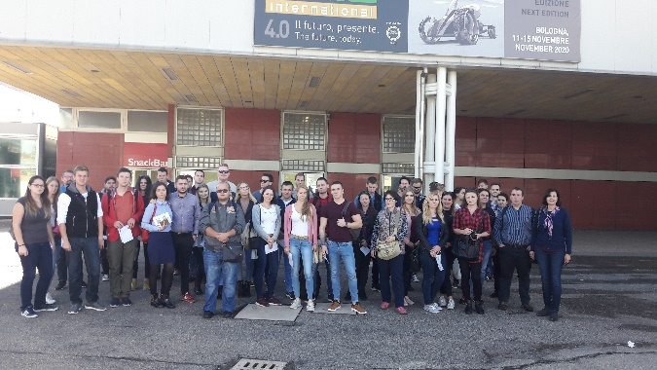2018.11.07 Az út fő célja a EIMA (International Agricultural and Gardening Machinery Exhibition) Nemzetközi Mezőgazdasági és Kertészeti Gépkiállítás meglátogatása volt, amelyet minden 2. évben rendeznek meg Bologna-ban. A legnagyobb – hazánkban is ismert – nemzetközi gépgyártó cégek mellett lehetőség volt a kisebb olasz kiállítók termékeit is megtekinteni, amelyek elsősorban talajművelés, öntözés, kertészet és zöldfelület ápolás területén mutatkoztak be.

1. **DEXPO**

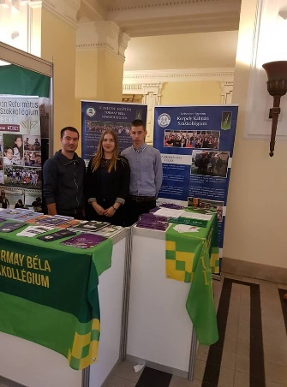

A DEXPO középiskolásoknak megrendezett nyílt nap, amelyen találkozhatnak a Debreceni Egyetm karjaival. Ezen a rendezvényen is képviseltük a két szakkollégiumot.

1. **Fiatal Gazda Pályázat – tájékoztató, előadó: Kakuszi Zoltán (2018 november 27.)**

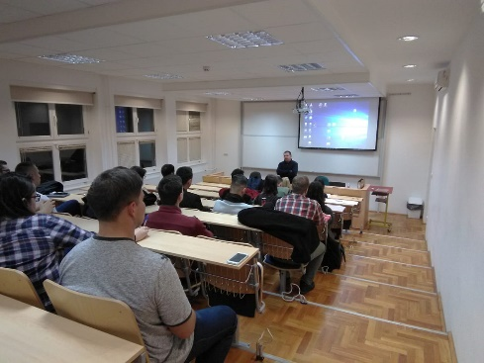A szakkollégiumi vezetőség úgy döntött, hogy érdemes ma aktuális témákról beszélni. Ezért felkértük Kakuszi Zoltán Fiatal Gazdát, hogy mutassa be, hogy hogyan fogott bele a Fiatal Gazda Pályázatba és milyen utat járt végig ezzel kapcsolatban.

1. **Tanulmányi út – Zsindelyes pálinkafőzde Újfehértó (2018 november 30.)**

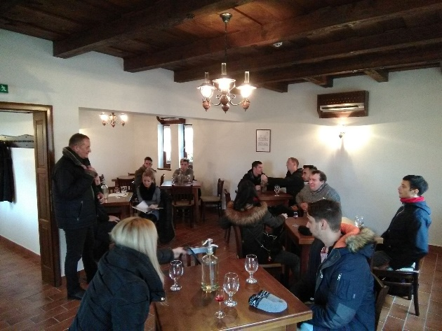Tanulmányi útjaink között szerepelt az újfehértói Zsindelyes pálinkafőzde látogatása november 30.-án pénteken. A tulajdonos először a pálinkafőzde történetét, régi eszközeit mutatta be, majd szó esett a ma használatos eszközökről, termelési volumenről is. A bemutató végén pálinka kóstolásra invitáltak meg bennünket.

1. **De-MÉK Nyílt Nap (2018 december 4.)**

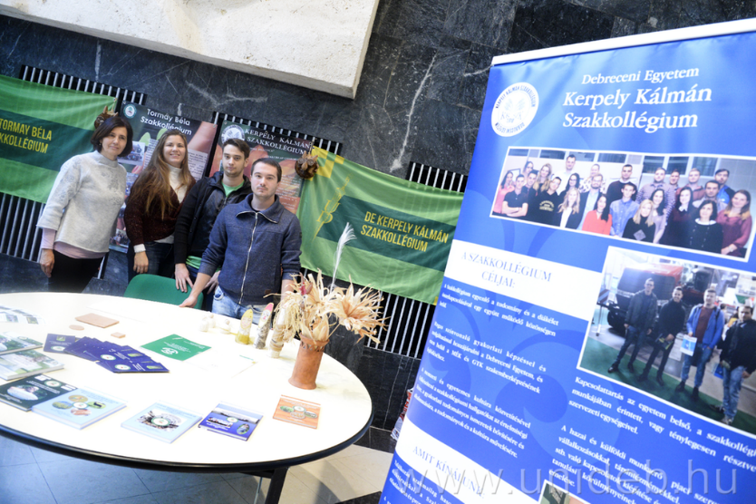Karunk nyílt napján szakkollégiumunk a társ szakkollégiummal együtt képviselte magát. Ezen a rendezvényen tájékoztatást adtunk a szakkollégiumi életről, lehetőségekről az érdeklődő középiskolásoknak.

1. **„Hogyan szabadalmaztassunk?” előadás (2018 december 7.)**

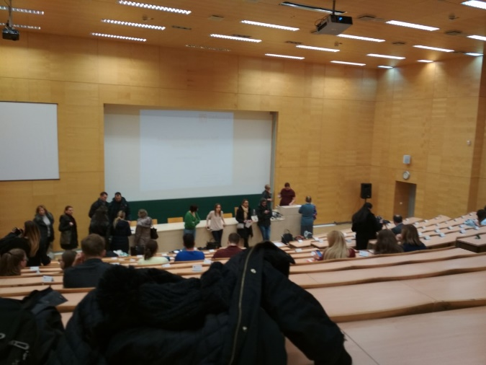December 7.-én kötelező programon vettek részt hallgatóink. Az előadáson megtudhattuk, hogy milyen eljárások alá kell vetni egy új találmányt ahhoz, hogy szabadalmaztatott termék legyen. Az előadást Kompagne Hajnalka tartotta.

